РЕПУБЛИКА БЪЛГАРИЯ ЧЕТИРИДЕСЕТО НАРОДНО СЪБРАНИЕ
Проект
ЗАКОН
ЗА ИЗМЕНЕНИЕ И ДОПЪЛНЕНИЕ НА ЗАКОНА ЗА ЗДРАВНОТО ОСИГУРЯВАНЕ
В чл. 37, ал. З, след израза "медицински специалисти" се добавя изразът "лицата, навършили 60 години за жените и 63 години за мъжете".
Законът е приет от ХL Народно събрание на 2007 г. и е подпечатан с
официалния печат на народното събрание.
Мотиви
към проектозакона за изменение и допълнение на Закона за здравното осигуряване
С направеното предложение се цели подобряване на грижите на българското здравеопазване към пациентите. Създава се възможност повече български граждани да имат достъп до здравни услуги в тяхната първоначална фаза - посещението при избрания общопрактикуващ лекар.

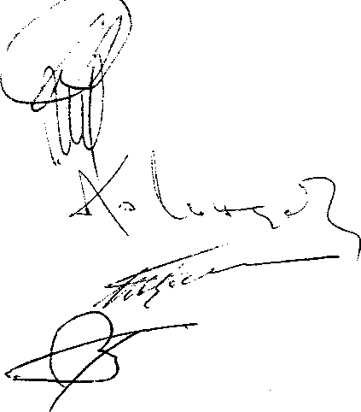
Народни представител:
Петър Мръцков
Трифон Митев
Димитър Гъндев
Иван Гороломов
Златко Златев

